中考化学总复习 推断题专题 2006.3.24
一、推断题的基本思路
求解推断题的基本思路可用下列图示表示：
印象
寻找突破口
推测
验证

首先要建立对命题的印象。通过审题，了解题目给予的条件和要求，熟悉题目的信息组块，对命题进行分析，确立解题活动指向。
第二，要进行重点突破。解推断题的关键是寻找突破口。
突破口有以下特征：
①告之信息较多的部分 ②条件较为明朗的部分 ③直觉上可推测的部分
④题设情景比较熟悉的部分：
第三，要大胆推测，根据突破口的特征，通过推测确定解题的意向，建立有关假设，在假设的前提下推断相应的结论。
第四，仔细验证推断结果。验证结果有两方面的涵义，当提供的条件不充分时，或条件之间牵连性较大时，解题者往往要作出几种假设，然后，通过验证来确定正确答案；另一方面当推出全部结论时，要将结论代入原题进行验证，以防推理过程中的疏漏。通过验证，解题者一般能把握自己推理结果的正确性。
二、推断题的一些基础知识
1、有色固体物质
①黑色固体主要有： ；
②红色固体单质一般是 ；红色固体化合物一般是 ；
③蓝色沉淀： 红褐色沉淀： 。
白色不溶于酸沉淀：_______________________________
2、有色溶液
①蓝色溶液：__________________________________________________
②黄色溶液：________________________________________________
③浅绿色溶液：______________________________________________
3、推断题中常见的气体物质：______________________________
三、推断题的基本类型
1、关系式型推断题
［例1］A、B、C、D、E分别是常见的酸、碱、盐中的一种，它们之间有如下关系：（1）2A+B=C+2H2O
（2）C+D=BaSO4↓+2A
（3）C + 2AgNO3 = 2AgCl↓+ E
根据上述反应，写出下列物质的化学式：
A_________；B_________，C_______。

中考实战：
1．（杭州2001年试题）A、B、C、D、E分别是酸、碱、盐中的五种物质，
其中A是酸，另一种是碱，还有三种是盐，D是医院常用作诊断胃部疾
病的药品，她们之间可以发生以下反应：
（1）A + B C+H₂O
（2）C + H₂SO₄ D + A
（3）E + AgNO₃ AgCl + C
根据上述反应，推断下列物质的化学式是A ，B ，
C 。
2．（杭州2002年试题）现有A、B、C、D四种无色溶液，只知它们是盐
酸、碳酸钾溶液、氯化钙溶液、硝酸银溶液，把这四种溶液两两混合进
行实验，其有关现象如下：
A+B 有气泡产生 A+C 有沉淀产生
C+D 有沉淀产生 B+C 无明显变化
试根据上述现象，推断下列物质的化学式是A ，B ，
C 。
3．（杭州2003年试题）A、B、C、D、E分别是常见的酸、碱、盐。已知
A是含钠元素的化合物，E是蓝色沉淀，她们之间有如下关系：
（1）2A + B C+2H₂O （2）C + D BaSO₄ + 2A
（3）D + CuSO₄ BaSO₄ + E
根据上述信息，推断写出A、C、D的化学式：A ，C ，
D 。
2、文字叙述型推断题
［例2］物质A为常见的白色固体。A遇水后放出大量的热并生成微溶于水的白色粉末B；A、B与盐酸反应都能生成C；C溶液与一种钠盐溶液反应，生成难溶于水的D；D遇盐酸又生成C。
（1）写出A、B、C、D的化学式：
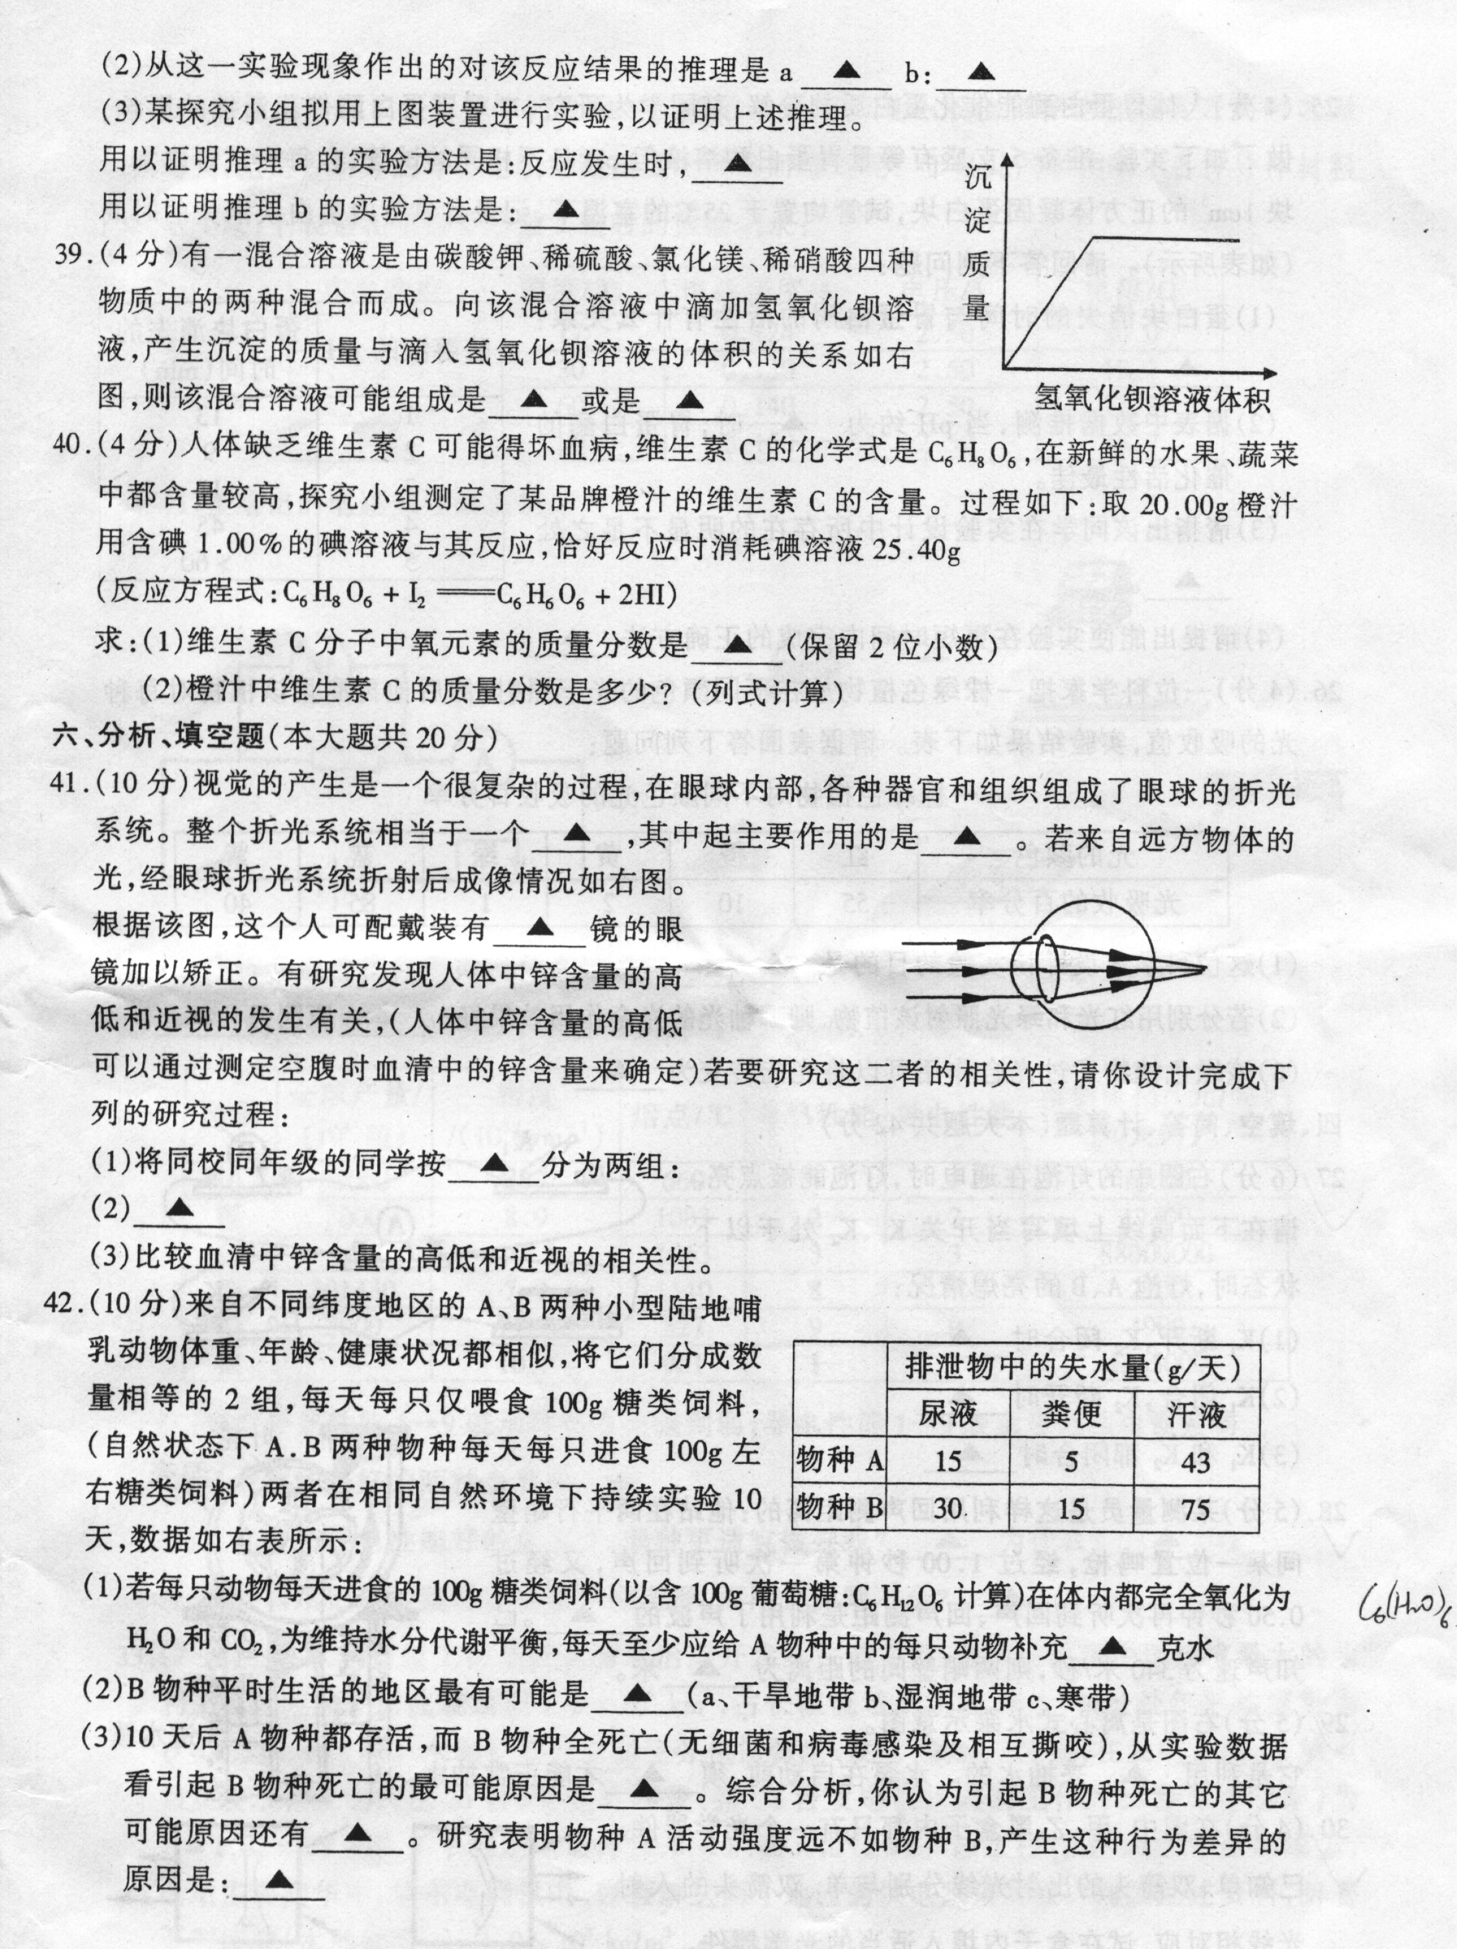
A_________，B________ C________， D_______。
（2）写出有关反应的化学方程式：
①B→C：
②C→D：
中考实战：
4、(杭州2004年试题)有一混合溶液是由碳酸钾、稀硫酸、氯
化镁、稀硝酸四种物质中的两种混合而成。向该混合溶液中滴
加氢氧化钡溶液，产生沉淀的质量与滴入氢氧化钡溶液的体积
的关系如右图，则该混合溶液可能组成___________________
或是__________________。
5. （杭州2005年试题）（4分）有A，B，C，D四种化合物，A是硝酸盐，B是酸，C是碱，D是氯化物，它们能够发生以下反应：（1）A，B的溶液混合后，出现难溶于稀硝酸的白色沉淀；（2）C，D的溶液混合后，得到蓝色沉淀和食盐溶液；（3）A和D混合后无明显现象。则A，B，C，D四种物质的化学式分别为：A. ________ B. ________ C. ________ D. ________。
3、框图型推断题
[例3] 实验时，有同学不小心放错了胶头滴管，使得NaNO₃溶液的试剂瓶中
可能混入NaCl、NaOH、Na₂CO₃和Na₂SO₄中的一种或几种。为了验证，
他们进行了如右图所示的实验。请回答：
步骤③
pH试纸
变蓝色
无现象
无现象
无现象
白色沉淀
白色沉淀
步骤①
步骤②
混有杂质的
NaNO₃溶液
各取少量溶液
用pH
试纸
检验
先滴入
BaCl₂溶液，
再滴入稀盐酸
滴入稀
HNO₃
再滴入
稀H₂SO₄
继续滴入
AgNO₃溶液
和稀HNO₃
继续滴入
AgNO₃溶液

(1)由步骤①得知：此溶液中含有 （写化学式）。
(2)由步骤②得知：此溶液中不存在 （写化学式）。
(3)由步骤③得知：此溶液中含有 （写化学式）。
(4)某同学由步骤②判断这瓶NaNO₃溶液中含有NaCl，你认为是否正确
（填“正确” 或“错误” ），原因是 。

[例4]有A、B、C三种物质，已知A为一种氯化物，B为一种钠盐，C为一
种碱。下图表示的是A、B、C的溶液两两反应的实验现象。
C
B
不溶于稀硝酸的白色沉淀D
无明显现象
蓝色沉淀
A

请根据有关现象回答：
（1）A的化学式为 ，D的化学式为 。
（2）写出B与C反应的化学方程式： 。
（3）写出A溶液与洁净的铁钉反应的化学方程式： 。
4、流程型推断题
［例4］某氧化物X，进行了一系列实验产生的现象如下图所示：
X
三价铁盐溶液
红褐色
沉淀

无色溶液

X
硫酸钡

无色溶液

①
②
③
④
并过滤

可供选择的试剂或操作有：
编 号 | A | B | C | D | E | F
试剂或操作 | 稀硫酸 | 盐酸 | 氯化钡溶液 | 氢氧化钡溶液 | 加热 | 硝酸银溶液
（1）X是 。
（2）实现上图所示的变化，各步应选的试剂（所加试剂均为适量）或操作是（填编号）：
① ，② ，③ ，④ 。
（3）写出①—④的化学方程式：
① ②
③ ④
练习：有A、B、C、D、E五种物质，在一定条件下，能发生如下图所示的
转化。已知A是一种自然界中分布很广的碳酸盐，C是用途广泛的建
筑材料。请根据以上事实确定D的化学式为 ，E在水中的溶
解性等级为 。
B
C
D
E
A
A
煅烧
加NaOH
加H₂O

